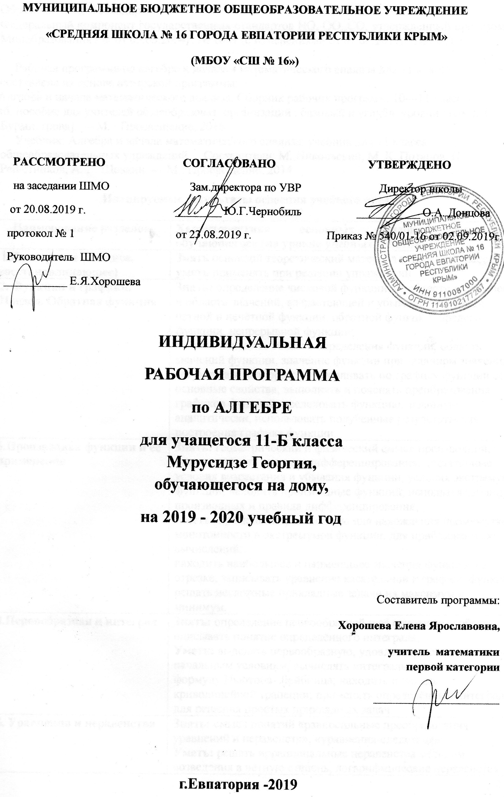
МУНИЦИПАЛЬНОЕ БЮДЖЕТНОЕ ОБЩЕОБРАЗОВАТЕЛЬНОЕ УЧРЕЖДЕНИЕ
«СРЕДНЯЯ ШКОЛА № 16 ГОРОДА ЕВПАТОРИИ РЕСПУБЛИКИ КРЫМ»
(МБОУ «СШ № 16»)

РАССМОТРЕНО СОГЛАСОВАНО УТВЕРЖДЕНО
на заседании ШМО Зам.директора по УВР Директор школы
от 20.08.2019 г. ________ Ю.Г.Чернобиль ___________ О.А. Донцова
протокол № 1 от 23.08.2019 г. Приказ № 540/01-16 от 02.09.2019г.
Руководитель ШМО
___________ Е.Я.Хорошева

ИНДИВИДУАЛЬНАЯ
РАБОЧАЯ ПРОГРАММА
по АЛГЕБРЕ
для учащегося 11-Б класса
Мурусидзе Георгия,
обучающегося на дому,
на 2019 - 2020 учебный год

Составитель программы:
Хорошева Елена Ярославовна,
учитель математики
первой категории
____________________

г.Евпатория -2019
Образовательный стандарт:
Федеральный компонент государственных стандартов НО, ОО, СО, утвержденный приказом Минобразования РФ от 05.03.2004г. № 1089 (с изменениями от 07.06.2017г. № 506).

Рабочая программа по алгебре и началам математического анализа для 11 класса составлена на основе авторской программы:
Алгебра и начала математического анализа. Сборник рабочих программ. 10—11 классы : учеб. пособие для учителей общеобразоват. организаций : базовый и углубл. уровни / [сост. Т. А. Бурмистрова]. — М. : Просвещение, 2016.
Учебник: Алгебра и начала математического анализа: учебник для 11 класса общеобразовательных учреждений. Составители: М. Никольский, М. К. Потапов, Н. Н. Решетников, А. В. Шевкин. — М.: Просвещение, 2014.

Планируемые результаты освоения учебного предмета

Наименование разделов | Характеристика основных видов деятельности обучающегося (на уровне учебных действий)
1.Повторение (вводное, восстанавливающее) | Знать основной теоретический материал курса 7-10 классов и уметь применять при решении упражнений
2. Функции и графики. Предел. Обратная функция | Знать: определение числовой функции, её области определения и области значений, возрастающей и убывающей функции, чётной и нечётной функции, обратной функции, предела функции, непрерывной функции;  Уметь: находить область определения функции, область значений функции, значение функции при заданном значении аргумента и наоборот; устанавливать по графику функции её основные свойства; выполнять и пояснять преобразования графиков функций; исследовать функцию, заданную аналитически, использовать полученные результаты для построения графика функции.
3.Производная функции и ее применение | Знать: геометрический и физический смысл производной; формулировать правила дифференцирования, достаточные условия возрастания и убывания функции, условия экстремума функции; находить производные функций, используя таблицу производных и правила дифференцирования;  Уметь: применять производную для нахождения промежутков монотонности и экстремумов функции, для приближенных вычислений;  находить наибольшее и наименьшее значения функции на отрезке; записывать уравнение касательной к графику функции; решать несложные прикладные задачи на максимум и минимум.
4.Первообразная и интеграл | Знать: определение первообразной и её основные свойства; описывать понятие определённого интеграла;  Уметь: выделять первообразную, удовлетворяющую заданным начальным условиям; вычислять интегралы, используя формулу Ньютона- Лейбница; находить площадь криволинейной трапеции; применять определённый интеграл для решения простых прикладных задач.
5. Уравнения и неравенства | Знать: смысл понятий «равносильные преобразования уравнений и неравенств», «уравнения-следствия»;  Уметь: решать иррациональные неравенства методом возведения в чётную степень, логарифмические неравенства методом потенцирования обеих частей; сводить неравенство к равносильной системе и решать её; решать уравнения и неравенства с модулем методом промежутков; применять обобщённый метод интервалов для непрерывных функций.
6. Повторение (итоговое) | Знать основной теоретический материал курса 7-11 классов и уметь применять при решении упражнений

Содержание учебного предмета

1.Повторение (вводное, восстанавливающее) (3 часа)
Повторение основных вопросов курса алгебры и начал математического анализа 7–10 классов.
2.Функции и их графики. Предел. Обратная функция (15 часов)
Элементарные функции и их свойства. Исследование функций и построение их графиков элементарными методами. Основные способы преобразования графиков. Понятие предела функции. Односторонние пределы, свойства пределов. Непрерывность элементарных функций. Понятие обратной функции. Взаимно обратные функции.
3.Производная функции и её применение (24 часа)
Понятие производной. Производная суммы, разности, произведения и частного двух функций. Производные элементарных функций, сложной функции. Максимум и минимум функции. Уравнение касательной. Приближенные вычисления. Возрастание и убывание функций. Производные высших порядков. Построение графиков функций с помощью производной.
4.Первообразная и интеграл (11 часов)
Понятие первообразной. Площадь криволинейной трапеции. Определённый интеграл. Формула Ньютона-Лейбница. Свойства определённых интегралов.
5.Уравнения и неравенства (34 часа)
Равносильные преобразования уравнений и неравенств. Понятие уравнения-следствия. Возведение уравнения в четную степень. Потенцирование логарифмических уравнений. Приведение подобных членов уравнения. Освобождение уравнения от знаменателя. Применение логарифмических, тригонометрических и других формул. Возведение уравнения в четную степень. Умножение уравнения на функцию. Логарифмирование и потенцирование уравнений, приведение подобных членов, применение некоторых формул. Возведение неравенства в четную степень и умножение неравенства на функцию, потенцирование логарифмических неравенств, приведение подобных членов, применение некоторых формул. Нестрогие неравенства. Уравнения и неравенства с модулями. Метод интервалов для непрерывных функций. Использование областей существования, неотрицательности, ограниченности, монотонности и экстремумов функции, свойств синуса и косинуса при решении уравнений и неравенств. Равносильность систем. Система-следствие. Метод замены неизвестных. Рассуждения с числовыми значениями при решении систем уравнений.
6.Повторение (итоговое) (15 часов)
Систематизация знаний и умений учащихся по курсу алгебры и начал анализа
7–11 классов.

Тематическое планирование

№ п/п | Наименование разделов | Количество часов | Контрольные работы
1. | Повторение (вводное, восстанавливающее) | 3 | -
2. | Функции и их графики. Предел. Обратная функция. | 15 | 1
3. | Производная функции и её применение. | 24 | 2
4. | Первообразная и интеграл | 11 | 1
5. | Уравнения и неравенства | 34 | 2
6. | Повторение | 15 | 1
 | Итого | 102 | 7

Календарно – тематическое планирование

№ п/п |  |  | Дата |  |  | Тема урока
план | факт |  | план |  | факт | Тема урока
1.Повторение (вводное, восстанавливающее) (3 ч.)

1 |  |  | 02.09 |  |  | Повторение (вводное).
2 |  |  | 04.09 |  |  | Диагностическая работа.
3 |  |  | 06.09 |  |  | Анализ диагностической работы.  Повторение (восстанавливающее).
2.Функции и графики. Предел. Обратная функция. (15 ч.)

4 |  | 09.09 |  |  |  | Элементарные функции.
5 |  | 11.09 |  |  |  | Область определения и область изменения функции. Ограниченность функции.
6 |  | 13.09 |  |  |  | Четность, нечетность, периодичность функций.
7 |  | 16.09 |  |  |  | Промежутки возрастания, убывания, знакопостоянства и нули функции.
8 |  | 18.09 |  |  |  | Исследование функций и построение их графиков элементарными методами.
9 |  | 20.09 |  |  |  | Основные способы преобразования графиков.
10 |  | 23.09 |  |  |  | Основные способы преобразования графиков.
11 |  | 25.09 |  |  |  | Понятие предела функции.
12 |  | 27.09 |  |  |  | Односторонние пределы. Свойства пределов функций.
13 |  | 30.09 |  |  |  | Понятие непрерывности функции. Непрерывность элементарных функций.
14 |  | 02.10 |  |  |  | Понятие об обратной функции.
15 |  | 04.10 |  |  |  | Решение задач.
16 |  | 07.10 |  |  |  | Решение задач.
17 |  | 09.10 |  |  |  | Контрольная работа №1 по теме  «Функции. Обратная функция».
18 |  | 11.10 |  |  |  | Анализ контрольной работы. Решение задач на исследование функций и построение их графиков.
3.Производная функции и её применение. (24ч.)

19 |  | 14.10 |  |  |  | Понятие производной.
20 |  | 16.10 |  |  |  | Производная суммы. Производная разности.
21 |  | 18.10 |  |  |  | Производная произведения. Производная частного.
22 |  | 21.10 |  |  |  | Производная произведения.  Производная частного.
23 |  | 23.10 |  |  |  | Производные элементарных функций.
24 |  | 25.10 |  |  |  | Производная сложной функции.
25 |  | 28.10 |  |  |  | Решение задач.
26 |  | 30.10 |  |  |  | Решение задач.
27 |  | 06.11 |  |  |  | Решение задач.
28 |  | 08.11 |  |  |  | Контрольная работа №2 по теме  «Производная».
29 |  | 11.11 |  |  |  | Анализ контрольной работы.  Максимум и минимум функции.
30 |  | 13.11 |  |  |  | Максимум и минимум функции.
31 |  | 15.11 |  |  |  | Уравнение касательной. Приближенные вычисления.
32 |  | 18.11 |  |  |  | Возрастание и убывание функций.
33 |  | 20.11 |  |  |  | Возрастание и убывание функции. Производные высших порядков.
34 |  | 22.11 |  |  |  | Экстремум функции с единственной критической точкой.
35 |  | 25.11 |  |  |  | Задачи на максимум и минимум.
36 |  | 27.11 |  |  |  | Задачи на максимум и минимум.
37 |  | 29.11 |  |  |  | Построение графиков функций с применением производной.
38 |  | 02.12 |  |  |  | Построение графиков функций с применением производной.
39 |  | 04.12 |  |  |  | Решение задач.
40 |  | 06.12 |  |  |  | Контрольная работа №3 по теме  «Производная функции и её применение».
41 |  | 09.12 |  |  |  | Анализ контрольной работы. Решение задач на построение  графиков функций с применением производной.
42 |  | 11.12 |  |  |  | Решение задач.
4.Первообразная и интеграл (11ч.)

43 |  | 13.12 |  |  |  | Понятие первообразной.
44 |  | 16.12 |  |  |  | Понятие первообразной.
45 |  | 18.12 |  |  |  | Площадь криволинейной трапеции.
46 |  | 20.12 |  |  |  | Определенный интеграл.
47 |  | 23.12 |  |  |  | Формула Ньютона-Лейбница.
48 |  | 25.12 |  |  |  | Формула Ньютона-Лейбница.
49 |  | 27.12 |  |  |  | Свойства определенных интегралов.
50 |  |  |  |  |  | Решение задач.
51 |  |  |  |  |  | Решение задач.
52 |  |  |  |  |  | Контрольная работа №4 по теме  «Первообразная и интеграл».
53 |  |  |  |  |  | Анализ контрольной работы. Решение задач.
5.Уравнения и неравенства (26ч.)

54 |  |  |  |  |  | Равносильные преобразования уравнений.
55 |  |  |  |  |  | Равносильные преобразования уравнений.
56 |  |  |  |  |  | Равносильные преобразования неравенств.
57 |  |  |  |  |  | Равносильные преобразования неравенств.
58 |  |  |  |  |  | Понятие уравнения-следствия.
59 |  |  |  |  |  | Возведение уравнения в четную степень.
60 |  |  |  |  |  | Возведение уравнения в четную степень.
61 |  |  |  |  |  | Потенцирование логарифмических уравнений.
62 |  |  |  |  |  | Другие преобразования, приводящие к уравнению-следствию.
63 |  |  |  |  |  | Основные понятия.
64 |  |  |  |  |  | Решение уравнений с помощью систем.
65 |  |  |  |  |  | Решение уравнений с помощью систем.
66 |  |  |  |  |  | Решение неравенств с помощью систем.
67 |  |  |  |  |  | Решение неравенств с помощью систем.
68 |  |  |  |  |  | Основные понятия.
69 |  |  |  |  |  | Возведение уравнения в четную степень .
70 |  |  |  |  |  | Возведение уравнения в четную степень .
71 |  |  |  |  |  | Контрольная работа №5 по теме  «Равносильность уравнений».
72 |  |  |  |  |  | Анализ контрольной работы. Основные понятия.
73 |  |  |  |  |  | Возведение неравенства в четную степень.
74 |  |  |  |  |  | Возведение неравенства в четную степень.
75 |  |  |  |  |  | Равносильность систем.
76 |  |  |  |  |  | Система -следствие
77 |  |  |  |  |  | Метод замены неизвестных.
78 |  |  |  |  |  | Метод замены неизвестных.
79 |  |  |  |  |  | Контрольная работа №6 по теме  «Равносильность неравенств».
6.Повторение (23ч.)
80 |  |  |  |  |  | Числа.
81 |  |  |  |  |  | Алгебраические выражения.
82 |  |  |  |  |  | Последовательности.
83 |  |  |  |  |  | Функции.
84 |  |  |  |  |  | Рациональные уравнения.
85 |  |  |  |  |  | Иррациональные уравнения.
86 |  |  |  |  |  | Показательные уравнения.
87 |  |  |  |  |  | Логарифмические уравнения.
88 |  |  |  |  |  | Тригонометрические уравнения.
89 |  |  |  |  |  | Уравнения с модулем.
90 |  |  |  |  |  | Распадающиеся уравнения.
91 |  |  |  |  |  | Рациональные неравенства.
92 |  |  |  |  |  | Показательные и логарифмические неравенства.
93 |  |  |  |  |  | Системы уравнений и неравенств.
94 |  |  |  |  |  | Системы уравнений и неравенств.
95 |  |  |  |  |  | Текстовые задачи.
96 |  |  |  |  |  | Текстовые задачи.
97 |  |  |  |  |  | Решение задач на вероятность.
98 |  |  |  |  |  | Итоговая контрольная работа №7.
99 |  |  |  |  |  | Анализ контрольной работы.
100 |  |  |  |  |  | Тренировочная работа по заполнению бланков ГИА.
101 |  |  |  |  |  | Тренировочная работа по заполнению бланков ГИА.
102 |  |  |  |  |  | Систематизация и обобщение знаний.

